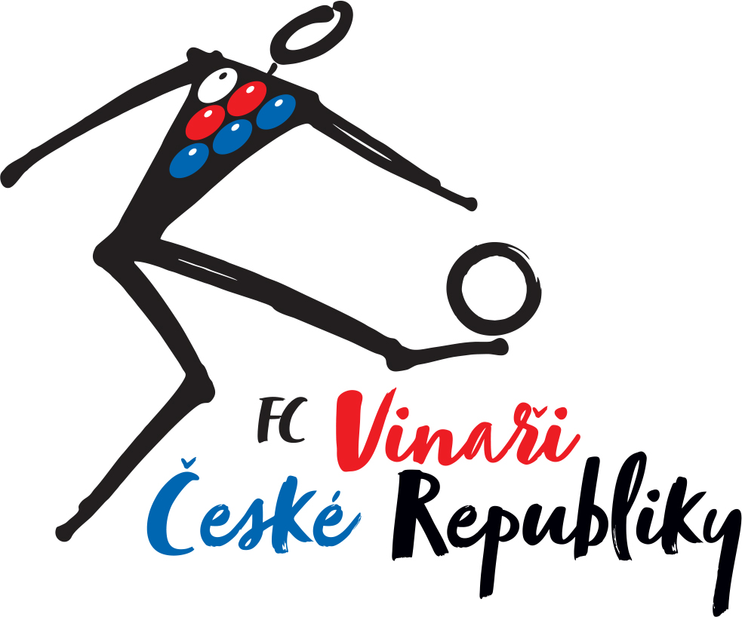
TISKOVÁ ZPRÁVA, Lublaň - Slovinsko, 22. 11. 2017

VINAŘSKÁ REPRE PROTI ITALŮM A PORTUGALCŮM...
Je jasno. Slovinská Lublaň se o tomto víkendu stala místem losování nadcházejícího evropského fotbalového šampionátu vinařů. Ten se uskuteční na přelomu května a června 2018 právě ve Slovinsku. Naši vinaři sehrají skupinu „A“ v Goriška Brda, kde krom nasazené Itálie poměří síly i s dalším nováčkem šampionátu – Portugalskem a sousedy z Rakouska.
Oba předchozí finalisté, tedy Slovinsko a Německo se ocitli ve skupině „B“, která se hraje v Mariboru a doplní ji Maďarsko a Švýcarsko. Semifinálová a finálové utkání se pak přesunou do Lublaně. „Jsme spokojeni. Respektive není radno moc vybírat. I když ve skupině nenarazíme na předchozí finalisty, tak se máme na co těšit. Už jen proto, že při nedávném přátelském utkání uštědřili Portugalci Němcům 6 : 0. Bude to dobrý fotbal“, poznamenal Martin Chlad, prezident FC, který slavnostnímu losování v Lublani přihlížel společně s vinaři a členy vedení FC, Pavlem Filipovszkim z Waldbergu a Oldřichem Drápalem ze Sonberku.
Program losování byl součástí Mezinárodního festivalu vín, který se v reprezentativních prostorách v centru Lublaně konal už po 20té. Bonusem byly prezentační expozice pro každou reprezentaci. A naše vína zanechala výborný dojem. „Až nás zaráželo, jak moc překvapeni z kvality a snad i existence našich vín byli Slovinci o Švýcarech a dalších zemích nemluvě“ podotkl s úsměvem Pavel Filipovszki.
Vinařskou repre tvoří majitelé a pracovníci vinařství, případně osoby, jejichž hlavní pracovní aktivita je spojena s vínem a vinařstvím obecně. Tito však dle statutu mohou být zastoupeni maximálně jednou čtvrtinou.
Nejbližší přípravné utkání sehraje naše vinařská reprezentace v lednu se soupeřem ze slovácké oblasti. V březnu přijde prověrka s Rakouskem. Informace o naší repre můžete sledovat na www.fcvinari.cz nebo fcb.
Prezentace České fotbalové reprezentace vinařů ve Slovinsku se konala za podpory Vinařského fondu, značky Vína z Moravy, vína z Čech a Salonu vín ČR.

Fakta:
- termín fotbalového ME vinařů – 29.5. až 2.6., Goriška Brda, Maribor, Lublaň
- účastníci - Česká republika, Itálie, Maďarsko, Německo, Portugalsko, Rakousko, Slovinsko, Švýcarsko

Kontakt:
info@fcvinari.cz
+420 774 778 817
www.fcvinari.cz

